ООО «Турцентр-ЭКСПО» г. Белгород, ул. Щорса, 64 а, III этаж
Остановка ТРЦ «Сити Молл Белгородский»
www.turcentr31.ru т./ф: (4722) 28-90-40; тел: (4722) 28-90-45; +7-951-769-21-41

ЛЕРМОНТОВО, «ВСТРЕЧА» Лето 2023

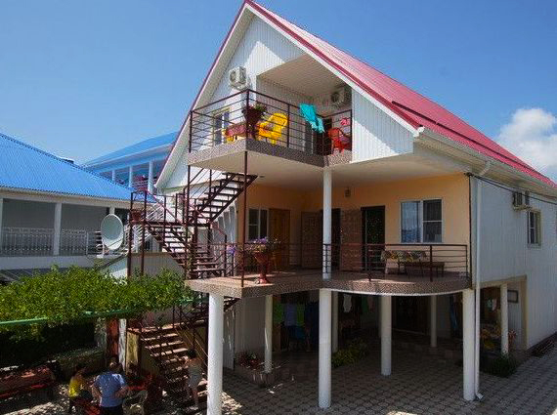 Гостевой дом «Встреча» расположен в тихом центре курортного посёлка Лермонтово, Туапсинского района, в минутах ходьбы от аквапарка. Сам поселок небольшой и компактный, но уже многие годы здесь отдыхают тысячи людей. Лермонтово примечателен своим пляжем - «Золотой берег». Здесь много магазинов, вещевые и продуктовые рынки, дискобары, клубы, кафе, летний кинотеатр, почта, отделение Сбербанка России. У гостевой дома «Встреча» есть автостоянка для транспорта, место для отдыха и мангал для приготовления шашлыка. На территории два корпуса. Организуются поездки на экскурсии прямо от гостевого дома.

Размещение: «Стандарт» 2-х, 3-х, 4-х местные номера с удобствами (WC, душ, ТВ, холодильник, двуспальная кровать, тумбочки, столик, шкаф, стул).
Пляж: 7-10 мин - песчаный.
Питание: на 1 этаже есть просторная кухня-столовая.
Дети: до 5 лет на одном месте с родителями -7600 руб., до 12 лет скидка на проезд – 200 руб.

Стоимость тура на 1 человека (7 ночей)

Размещение  Заезды | СТАНДАРТ
 | 2-х мест.  с удоб. и кондиц. | 3-х мест.  с удоб. | 4-х мест.  с удоб.
29.05.-07.06. | 11400 | 10850 | 9900
05.06.-14.06. | 11800 | 10800 | 10200
12.06.-21.06. | 12400 | 11400 | 10400
19.06.-28.06. | 12600 | 11600 | 10600
26.06.-05.07. | 12800 | 11800 | 10800
03.07.-12.07. | 13000 | 12000 | 11000
10.07.-19.07. | 13200 | 12200 | 11200
17.07.-26.07. | 13200 | 12200 | 11200
24.07.-02.08. | 13200 | 12200 | 11200
31.07.-09.08. | 13200 | 12200 | 11200
07.08.-16.08. | 13200 | 12200 | 11200
14.08.-23.08. | 13200 | 12200 | 11200
21.08.-30.08. | 12800 | 12000 | 11000
28.08.-06.09. | 12200 | 11800 | 10800
04.09.-13.09. | 11800 | 11600 | 10600
11.09.-20.09. | 11600 | 10800 | 10300
18.09.-27.09. | 11400 | 10350 | 9900
В стоимость входит: проезд на автобусе, проживание в номерах выбранной категории, сопровождение, страховка от несчастного случая.
Курортный сбор за доп. плату.

Выезд из Белгорода еженедельно по понедельникам.
Хочешь классно отдохнуть – отправляйся с нами в путь!!!!

